Blueprint / Workbook das configurações e processos SF

Projeto | Projeto SAP – Projeto Implementação de SuccessFactors
Nome do Processo | Sucessão
SubProcesso
Autor (Nome/Email) | Fernanda Nahas (fernanda.nahas@hrst.com.br), Priscila Faustino (priscila.faustino@hrst.com.br), Rodney Amancio (rodney.amancio@hrst.com.br), Leonardo Amaro (leonardo.amaro@hrst.com.br)
Módulo | Sucessão | Data | 05/03/2015 | Versão | V1

ÍNDICE

1. Objetivo 2
2. Visão Geral do Processo 3
3. Fluxo do Processo 4
4. Descrição Detalhada do Processo 5
4.1 Identificar Posições Críticas 5
4.2 Identificar Talentos (Comitê) 7
4.3 Identificar Risco e Impacto de Perda (Comitê – Opcional) 10
4.4 Mapeamento Sucessório 12
4.4.1 Sugestão de Sucessores – Posições Críticas 12
4.4.2 Validação do Comitê 13
4.4.3 Configurações Adicionais do Planejamento Sucessório: 13
5. Análise de GAP’s 16
6. Pontos de Atenção 16
7. Anexos 17
8. Comentários 17

Objetivo

O objetivo deste documento é descrever as configurações e processos de Sucessão de uma forma objetiva, mas que forneça todas as informações necessárias para que na próxima fase do projeto (Realização) os sistemas possam ser adequados para atender a este processo sem impactar os demais negócios da Votorantim Metais.

Visão Geral do Processo

O modulo de Sucessão é a base central de informações gerenciais para a realização do Processo de Mapeamento Sucessório da Votorantim Metais. O módulo de Sucessão faz uso de diversas informações do Perfil do Empregado, como Risco e Impacto de Perda, Escolaridade, Experiência Profissional, etc., para que sirvam de input para tomadas de decisão no desenvolvimento do Mapeamento Sucessório.

O principal input para o processo de Mapeamento Sucessório da Votorantim Metais é a avaliação de desempenho/perspectiva de evolução (Comitê), já que após o enquadramento dos empregados no Box, é possível identificar todos os talentos da empresa, para que eles possam ser indicados como sucessores de alguma posição crítica.

Com o mapeamento sucessório da empresa concluído, é possível identificar facilmente as pessoas mais aptas a substituírem eventuais desligamentos em posições críticas.

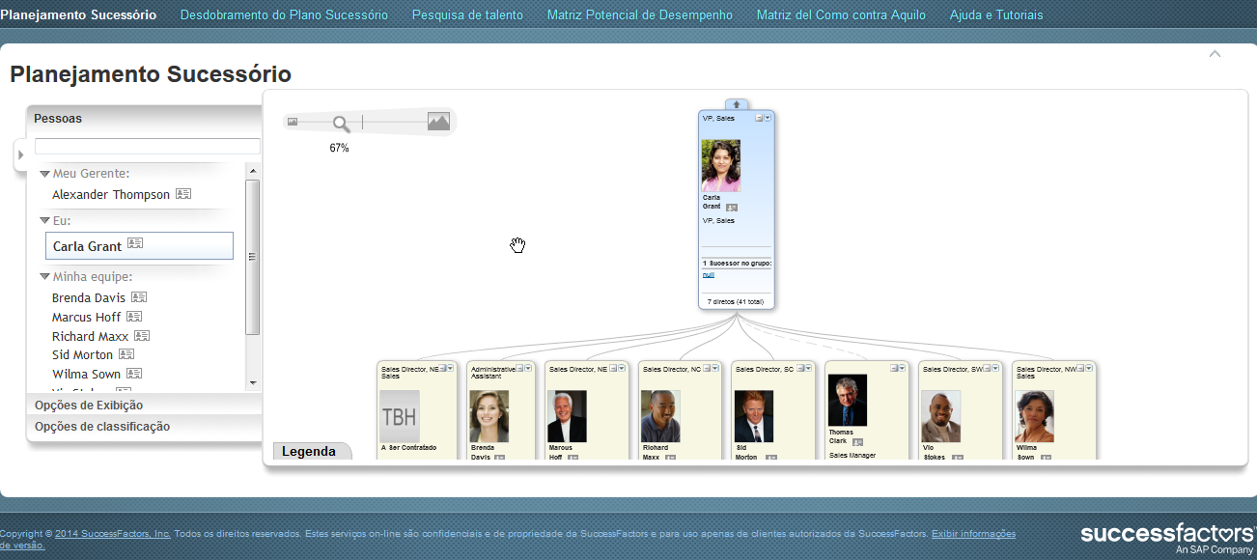

Fluxo do Processo

O processo de mapeamento sucessório da Votorantim Metais possui 4 macro etapas, conforme imagem abaixo:

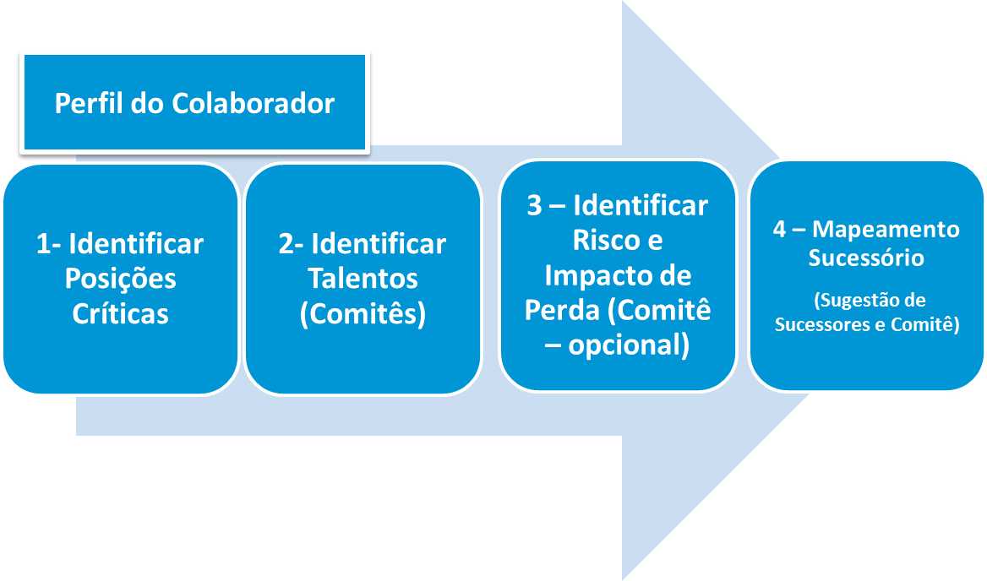
Praticamente todas as etapas são de responsabilidade do gestor e/ou DHO. Sendo assim, os empregados em si não terão acesso à ferramenta, sendo liberado somente para as pessoas que ocupam cargos críticos, para administradores e DHO.

Descrição Detalhada do Processo

Após concluir o processo de avaliação dos empregados, inicia-se o processo sucessório da Votorantim Metais.

4.1 Identificar Posições Críticas

A primeira etapa do processo consiste na identificação das posições críticas dentro da empresa, para a VM, as posições mapeadas como críticas são a partir dos gerentes. As posições críticas são os cargos que possuem severidade alta caso houver um desligamento. Para essas posições é preciso ter mapeado quem serão os sucessores.
Esse processo de identificação de posições críticas é realizado pelo DHO, sendo invisível para os empregados.
O DHO irá identificar as posições críticas para a empresa, cada posição terá um pool de sucessores vinculados à ela. Esses pools de sucessores servirão para indicar sucessores para aquela posição específica, porém se outra posição compartilhar do mesmo pool, os sucessores indicados também serão compartilhados entre elas.

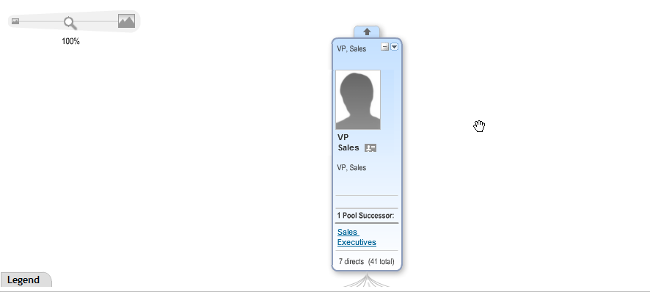
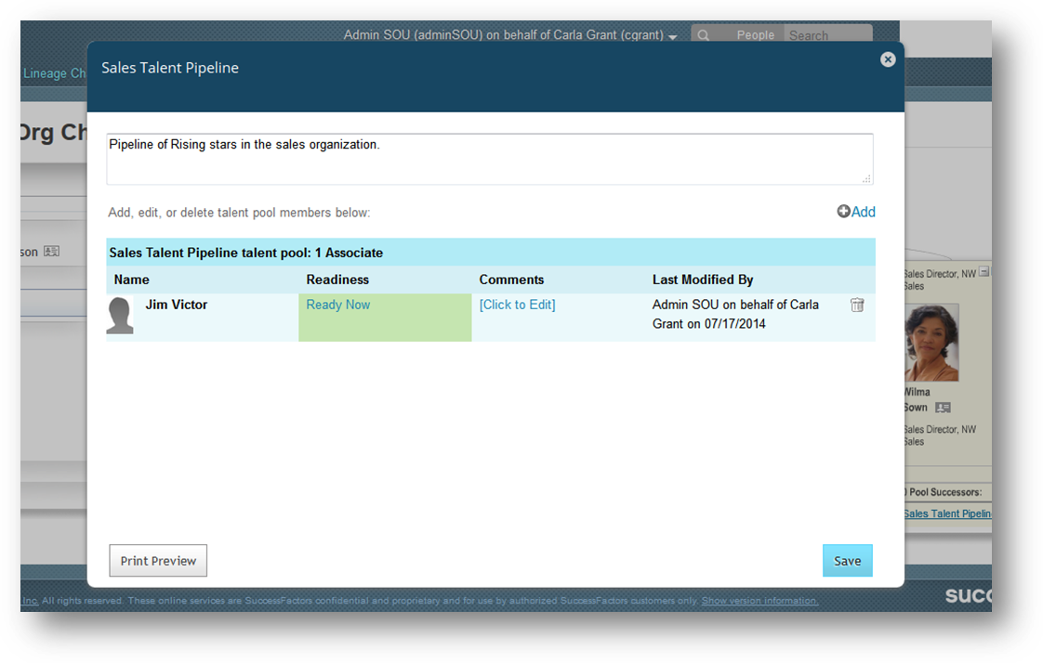
Sendo assim, as indicações seguem as seguintes configurações:

Detalhamento da Indicação
Método de Indicação | Baseado em Posição
Utilização de Pool de Talentos | Sim
Utilização de aprovação? | Não
Indicação sem Formulário? | Sim
Rank de Sucessores? | Sim

No Planejamento Sucessório será possível identificar as pessoas que são consideradas críticas para a empresa, e também a aposta do gestor. Essas pessoas receberão uma flag identificando que elas são críticas.

4.2 Identificar Talentos (Comitê)

Antes disso, ocorre a avaliação de desempenho dos empregados. Uma das etapas da avaliação de desempenho é o comitê, que atua na calibração entre as notas de desempenho e perspectiva de evolução, dadas pelos gestores no momento da avaliação. Na Votorantim Metais, os eixos terão os seguintes nomes:
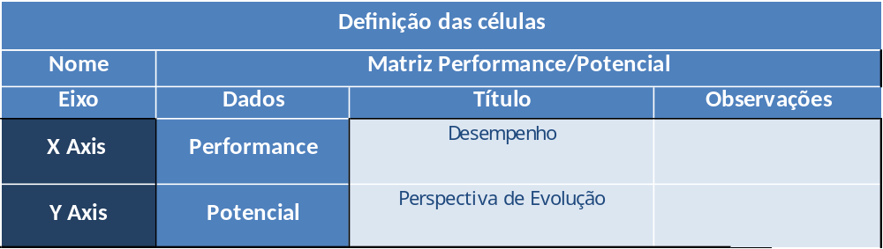

Detalhamento do cadastro de Desempenho e Perspectiva de Evolução:

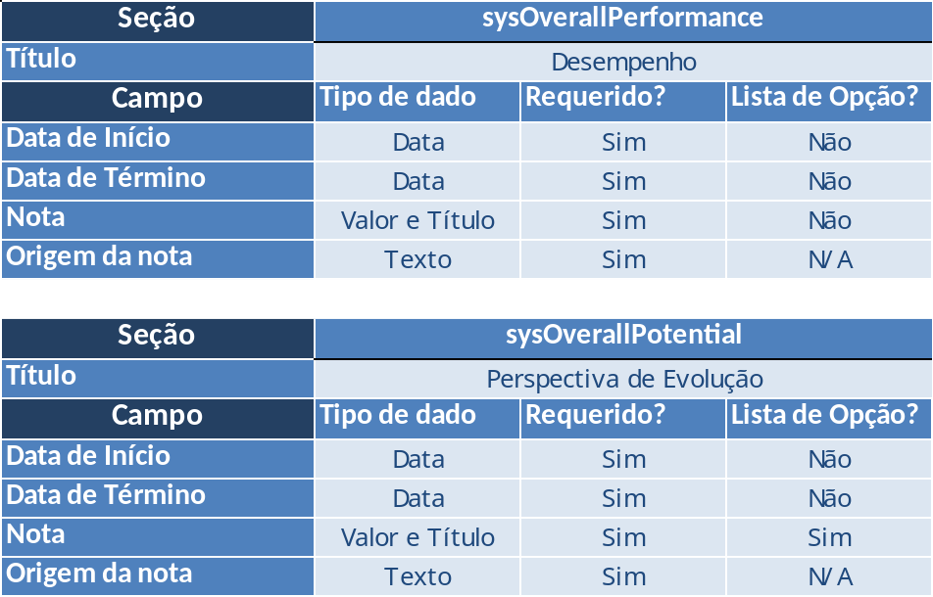

Nesse comitê, os participantes irão discutir o verdadeiro box do empregado em questão, conforme imagem abaixo:
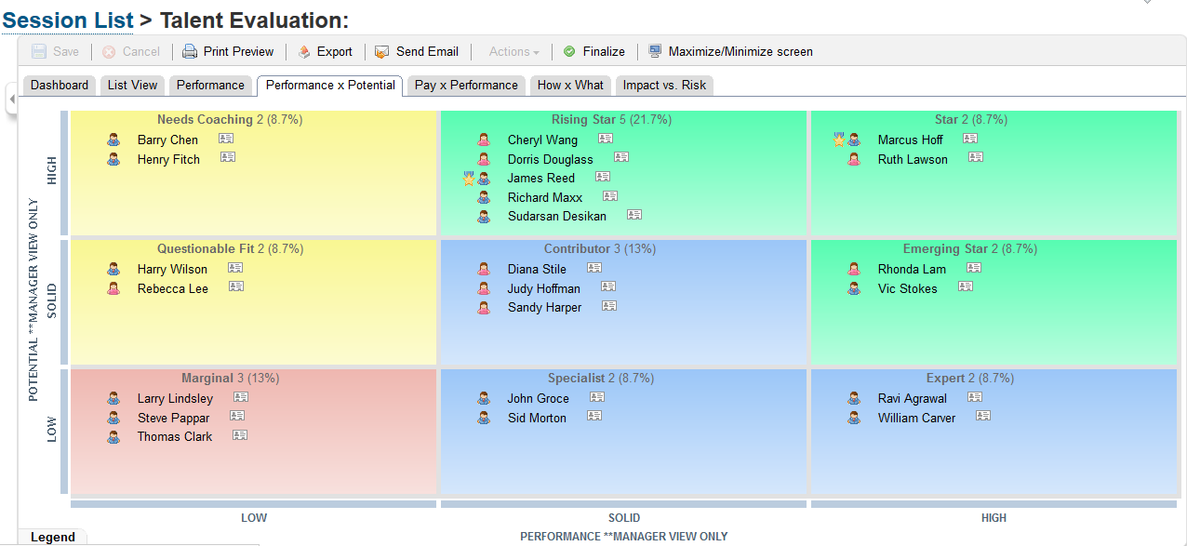

A escala de avaliação dos eixos de Desempenho e Perspectiva de Evolução será:

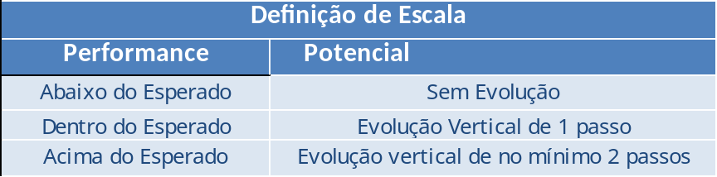

Durante o comitê será possível visualizar ícones ao lado do nome de cada uma das pessoas, caso já houver dados cadastrados em cada uma delas. Dentre os indicados à sucessão, aqueles empregados que são a aposta do gestor, terão um ícone diferenciado (estrela) para facilitar a visualização.
Os ícones serão:

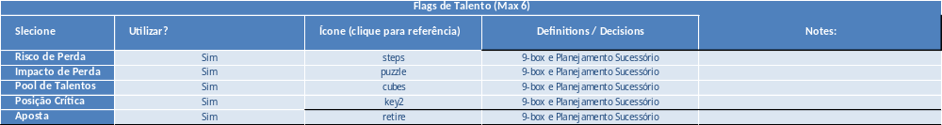

Assim que o comitê for concluído, os empregados que foram discutidos terão a nota de desempenho e perspectiva de evolução salvas no Perfil do Empregado (na aba Dossiê). As informações relacionadas à Sucessão que aparecerão no Dossiê serão Risco e Impacto de Perda e Número do Box (matrix1Label):

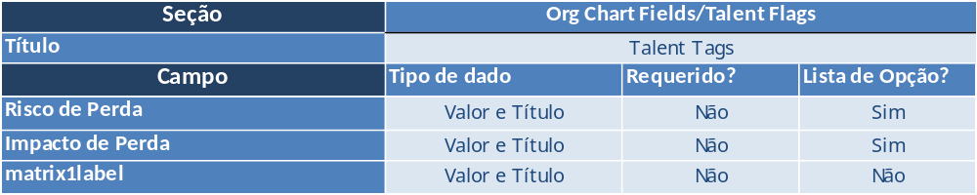

Tanto os eixos do 9box (Desempenho/Perspectiva de Evolução) quanto as Flags de Talento (Risco e Impacto de Perda, por exemplo), respeitam a seguinte regra de permissão:

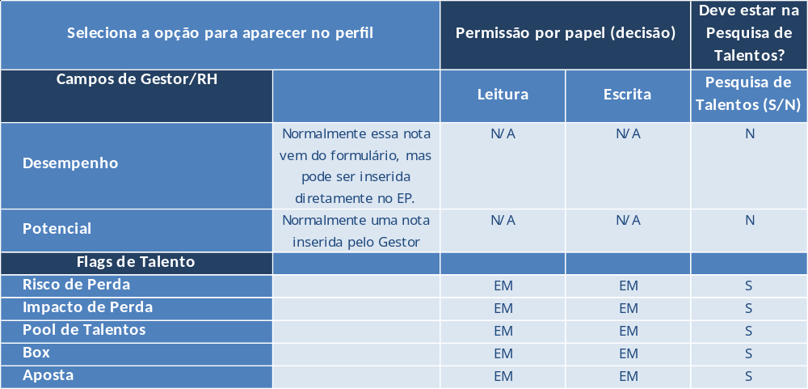
EM = Gestor

No sistema, o Dossiê fará parte do perfil do empregado, em uma aba separada, conforme imagem a seguir:
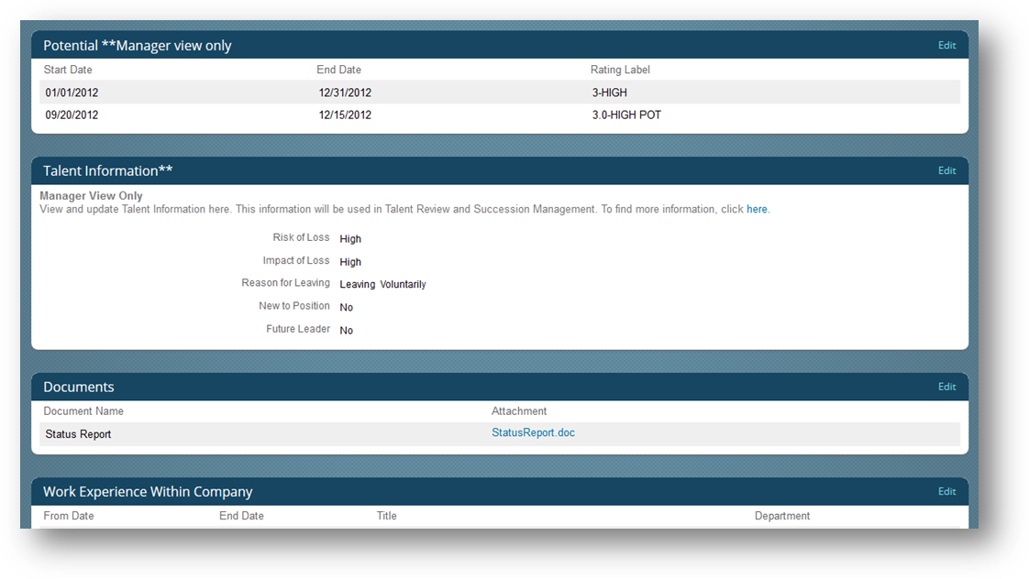
As informações sobre risco e impacto de perda serão preenchidas no Perfil do Empregado por meio de um link que existirá no formulário de Avaliação.
Nesse momento é possível identificar os empregados que são considerados talento dentro da Votorantim Metais. Por definição, os empregados que terminaram o comitê nos quadrantes 1, 2 ou 3 (Blue-Box) são considerados talento.

4.3 Identificar Risco e Impacto de Perda (Comitê – Opcional)

A próxima etapa do processo de mapeamento sucessório é uma etapa opcional, já que o objetivo principal é a inserção de dados que servirão somente de forma informativa para tomada de decisão durante o planejamento sucessório. Essa etapa serve para analisar o risco e impacto de perda das pessoas que possuem posições consideradas críticas dentro da empresa.
Essa etapa será realizada junto com o comitê de calibração para identificação de talentos. Haverá uma outra visualização de 9box, com os eixos Risco de Perda vs Impacto de Perda. Para as pessoas que ocupam posições críticas e tiveram a flag carregada no seu perfil, aparecerá um ícone do lado do nome, evidenciando que aquela pessoa é crítica e que seria interessante a discussão de risco e impacto de perda. Como essas duas informações nunca haviam sido discutidas durante todo o processo de avaliação, esse Box não virá com as pessoas ocupando diretamente os quadrantes, já que elas ainda não possuem avaliação para esses dois eixos. Sendo assim, as pessoas aparecerão do lado esquerdo da tela. A função do comitê é discutir a relação de Risco e Impacto de Perda e arrastar o empregado para o quadrante correto. Essas informações também serão salvas no Dossiê.

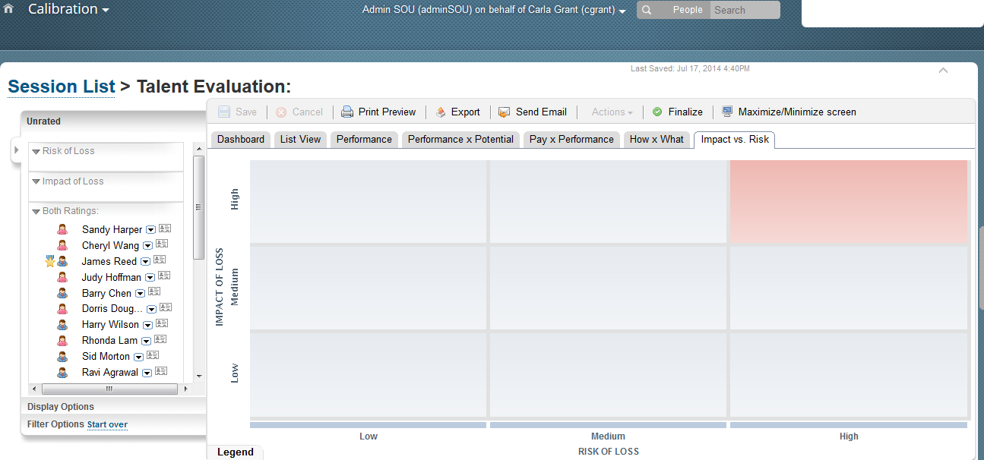

Essas duas informações também aparecerão no Organograma de posições reais do Planejamento Sucessório, porém na forma de ícones, conforme tabela de configuração abaixo.
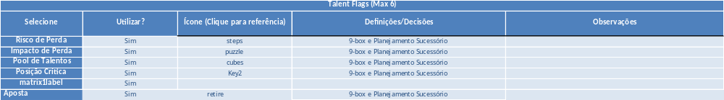

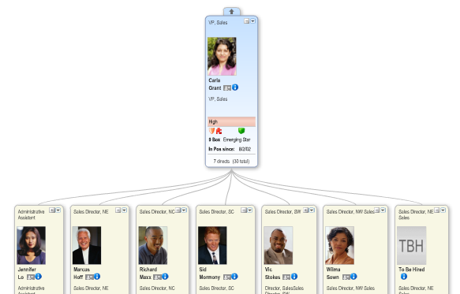

4.4 Mapeamento Sucessório

4.4.1 Sugestão de Sucessores – Posições Críticas

A quarta e última etapa do processo de Planejamento Sucessório é a indicação de sucessores para os pools de sucessão.
As pessoas que foram identificadas como posição crítica ou que ocupem cargos considerados como posição crítica receberão um email solicitando que indiquem possíveis sucessores para seus respectivos cargos. Cada pessoa indicada como sucessora deve conter um nível de prontidão para ocupar aquela posição, conforme tabela a seguir:

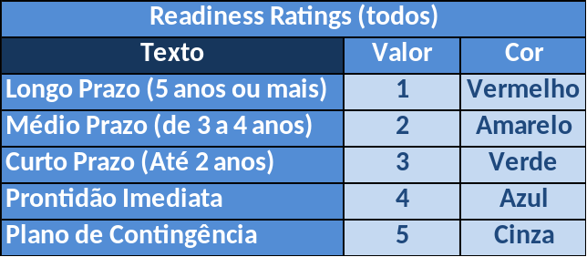
Após essa fase de indicação pelas próprias pessoas que ocupam posições críticas, os pools de sucessores estarão preenchidos com diversas indicações de pessoas com alto potencial de ocupar esses cargos no futuro.

4.4.2 Validação do Comitê
O comitê deve acessar o organograma do planejamento sucessório e fazer as alterações que achar pertinente, como por exemplo adicionar ou excluir sucessores ou alterar o nível de prontidão de sucessores já indicados. Essas alterações e visualizações devem estar liberadas somente para pessoas que estão hierarquicamente abaixo do membro do comitê, com exceção dos DHO, que terão permissões para isso.

4.4.3 Configurações Adicionais do Planejamento Sucessório:
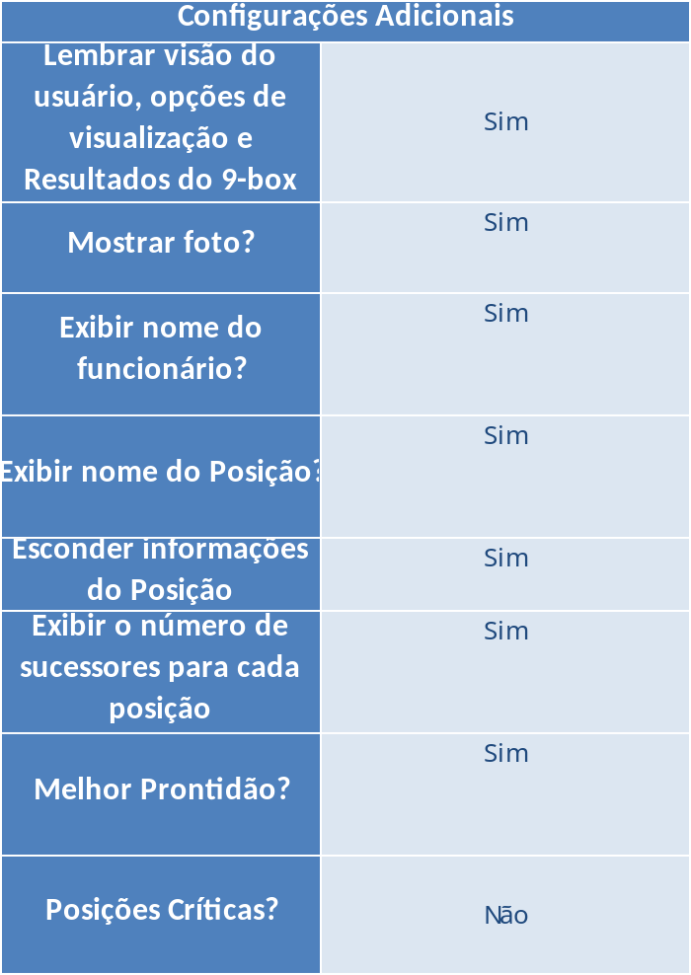

Uma ferramenta que será utilizada pelo comitê de validação é a Pesquisa de Talentos, que serve para criar filtros para que seja possível identificar o empregado que mais se enquadra nos requisitos daquela posição. Um dos filtros da pesquisa de talento será o box do empregado. Assim será possível filtrar somente empregados que são blue-box.

Uma outra funcionalidade que será utilizada é o relatório de Matriz Desempenho vs Perspectiva de Evolução, que basicamente é um Box como o da calibração, porém somente para consulta e com as informações de flags de cada um dos empregados, conforme configuração e print de exemplo no sistema:

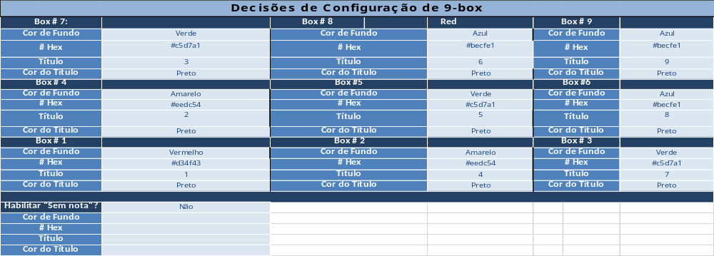
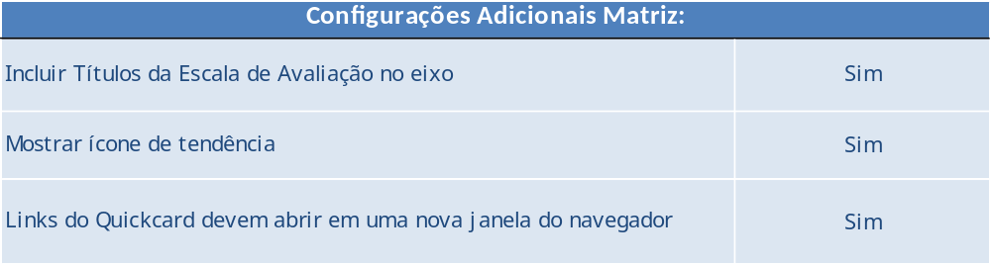
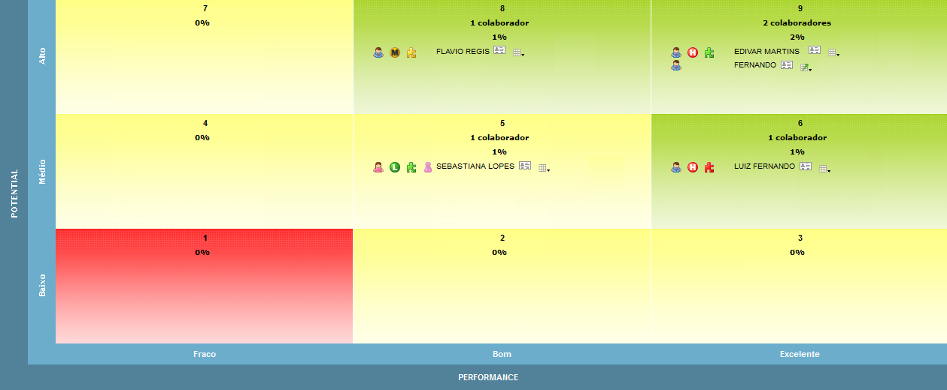

Após o comitê de validação não será mais possível fazer alterações nos pools de sucessores. Caso alguma alteração precise ser feita, o administrador terá permissões para isso.

Análise de GAP’s
N/A

Pontos de Atenção
- Como o planejamento sucessório é feito pela posição, é preciso garantir que as posições estejam corretas no SAP.
- Será possível indicar como sucessor qualquer usuário que estiver cadastrado na instância (inclusive de outros países)

Anexos

Workbook: 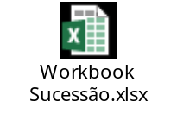

Atas de Reunião: 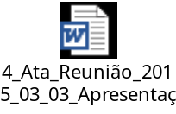 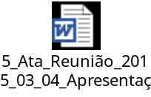

Comentários
N/A

